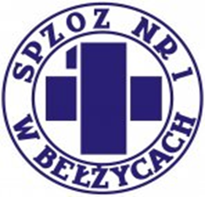
Miejscowość | 24-200 Bełżyce | , dnia | 16.12.2022

Zamawiający
Samodzielny Publiczny Zakład Opieki Zdrowotnej Nr 1 w Bełżycach
ul. Przemysłowa 44
24-200 Bełżyce

INFORMACJA Z OTWARCIA OFERT
Nazwa zamówienia: | Dostawa paliw silnikowych dla potrzeb Samodzielnego Publicznego Zakładu Opieki Zdrowotnej Nr 1 w Bełżycach
Numer postępowania | ZP/TP/PAL/28/2022
Tryb postępowania: | PL - Tryb Podstawowy (art. 275)
Link do postępowania: | https://platformazakupowa.pl/transakcja/699684

Działając na mocy art. 222 ustawy z 11 września 2019 r. – Prawo zamówień publicznych, zwanej dalej ustawą Pzp, zawiadamia, że:

1. | Otwarcie ofert odbyło się w  dniu | 16-12-2022 | godz. | 08:05:00 | w | Platforma Zakupowa
l.p. | Nazwa (firma) Wykonawcy i adres siedziba Wykonawcy | Łączna cena brutto (zł)
1. | PHU WAKAM Głowala i Wspólnicy Spółka Jawna  Adres: Bystrzejowice Pierwsze 86, 21-050 Piaski  NIP 7131004522 | Kwota: 174 476,00 zł

